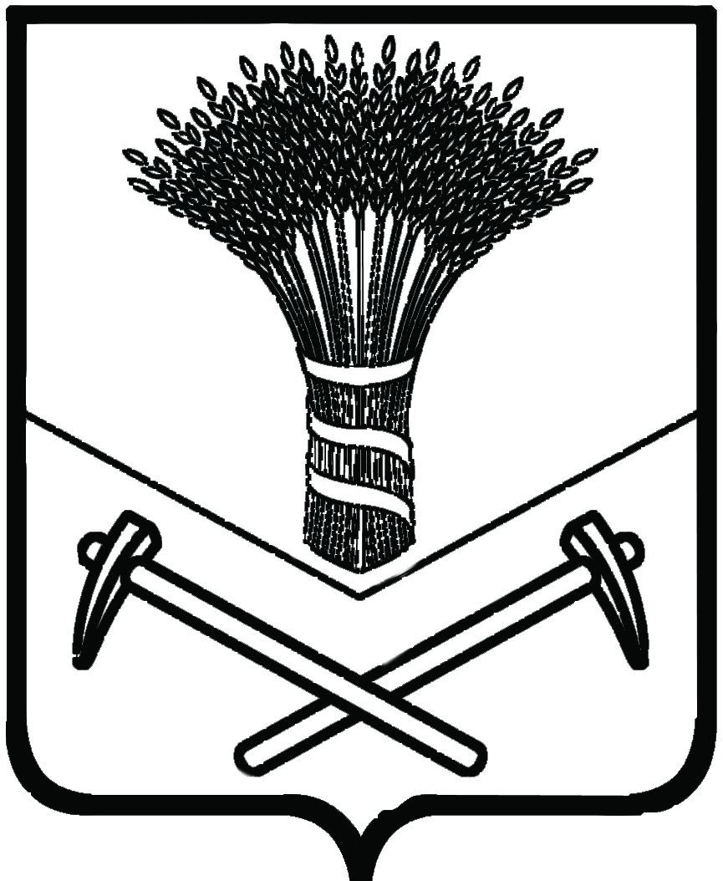  ДУМА  ХОРОЛЬСКОГО  МУНИЦИПАЛЬНОГО  РАЙОНА  ПРИМОРСКОГО КРАЯ  ул.Ленинская, 51, с.Хороль, 692254  Телефон, факс: 8(42347) 21-4-70  E-mail: dumahorol@.mail.primorye.ru |  |  |  | Председателю  Законодательного Собрания  Приморского края
09.12.2014 | № | 223 |  | В.В. Горчакову

О законодательной инициативе
Думы Хорольского муниципального
района
Уважаемый Виктор Васильевич!

Просим рассмотреть как законодательную инициативу Думы Хорольского муниципального района проект Закона Приморского края «О разграничении объектов муниципальной собственности между Благодатненским сельским поселением, Лучкинским сельским поселением, Новодевицким сельским поселением, Сиваковским сельским поселением, Хорольским сельским поселением Хорольского муниципального района и Хорольским муниципальным районом, в состав которого они входят».
Приложение:
1.Решение Думы Хорольского муниципального района от 3 декабря 2014 года № 153 на 2л в1 экз;
2. Проект Закона Приморского края «О разграничении объектов муниципальной собственности между Благодатнеским сельским поселением, Лучкинским сельским поселением, Новодевицким сельским поселением, Сиваковским сельским поселением, Хорольским сельским поселением Хорольского муниципального района и Хорольским муниципальным районом, в состав которого они входят» на 262 л. в 1 экз.;
3. Пояснительная записка к проекту Закона на 1л. в 1 экз.;
4.Финансово-экономическое обоснование проекта Закона на 1л. в 1 экз.;
5. Перечень законов и иных нормативных правовых актов на 1л. в 1 экз.;
6.Перечень предприятий, учреждений, иного имущества Благодатненского сельского поселения на 7 л. в 1 экз.;
7. Перечень предприятий, учреждений, иного имущества Лучкинского сельского поселения на 10 л. в 1 экз.;
8. Перечень предприятий, учреждений, иного имущества Новодевицкого сельского поселения на 8 л. в 1 экз.;
9.Перечень предприятий, учреждений, иного имущества Сиваковского сельского поселения на 26 л. в 1 экз.;
10.Перечень предприятий, учреждений, иного имущества Хорольского сельского поселения на 57 л. в 1 экз.;
11.Постановление главы Хорольского муниципального района от 24.11.2014 № 34 на 1 л. в 1 экз.;
12.Решение Думы Хорольского муниципального района от 03.12.2014 № 150 на 1 л. в 1 экз.;
13.Постановление главы Благодатненского сельского поселения от 14.10.2014 № 01 на 1 л. в 1 экз.;
14.Решение муниципального комитета Благодатненского сельского поселения от 14.10.2014 № 125 на 1 л. в 1 экз.;
15. Постановление главы Лучкинского сельского поселения от 17.10.2014 № 01 на 1 л. в 1 экз.;
16.Решение муниципального комитета Лучкинского сельского поселения от 17.10.2014 № 15 на 1 л. в 1 экз.;
17.Постановление главы Новодевицкого сельского поселения от 15.10.214 № 38 на 1 л. в 1 экз.;
18.Решение муниципального комитета Новодевицкого сельского поселения от 20.10.2014 № 107 на 1 л. в 1 экз.;
19. Постановление главы Сиваковского сельского поселения от 14.10.2014 № 41 на 1 л. в 1 экз.;
20.Решение муниципального комитета Сиваковского сельского поселения от 17.10.2014 № 81 на 1 л. в 1 экз.;
21.Постановление главы Хорольского сельского поселения администрации от 02.09.2014 № 10 на 1 л. в 1 экз.;
22. Решение муниципального комитета Хорольского сельского поселения от 03.09.2014 № 196 на 1 л. в 1 экз.;

Председатель Думы Хорольского
муниципального района В.Л.Мичуров

